Конспект коррекционного занятия «Мы отправляемся в космическое путешествие», с использованием игровых, здоровьесберегающих образовательных технологий, оборудования сенсорной комнаты для детей подготовительной группы
Цель: расширение представлений детей о космосе, дифференциация в связной речи звуков «Р, Л», снятие психического напряжения и сохранение эмоционального благополучия ребенка, стимулирование здоровья обучающихся.
Задачи:
Коррекционно-образовательные:
- Уточнять и расширять представления о космосе, о названиях планет и других космический тел.
- Продолжать автоматизацию и дифференциация звуков «Р, Л» в сложных словах (скафандр, полнолуние, астроном, обсерватория, луноход, астероид, галактика), в связной речи, в стихах.
- Совершенствовать навыки фонематического анализа слов, закреплять знания букв; тренировать навыки слогового чтения.
Коррекционно-развивающие:
- Развивать зрительное восприятия и внимание.
- Упражнять в умении ориентироваться в пространстве (вверх, вниз, вправо, влево)
- Оптимизировать состояние собственного организма и повысить устойчивость к различного рода стрессогенным факторам природной и социальной среды за счёт двигательных, тактильных и зрительных ощущений.
- Развивать связную речь, при рассказывании стихов с опорой на мнемокарту
- Развивать общую и мелкую моторики, координацию движений и речи с движением.
- Развивать познавательные процессы (мышления, внимания, памяти, восприятия) за счёт умений сравнивать, анализировать, делать выводы.
- Выполнять кинезиологические упражнения для развития межполушарных связей, улучшения запоминания, улучшения восприятия речи собеседника. Для развития умения быстро переключиться с одной деятельности на другую.
Коррекционно-воспитательные:
- Продолжать вырабатывать умения обдумывать свои действия, осуществлять
решения в соответствии с заданными правилами.
- Развивать навыки сотрудничества, взаимодействия, самостоятельности, инициативности, коммуникативные умения и навыки.
- Воспитывать у обучающихся направленности на здоровый образ жизни, оказание взаимопомощи и осуществление самоконтроля.
- Способствовать формированию эмоциональной направленности на получение в ходе игры совместного положительного результата.
- Способствовать формированию мотивации к учебной деятельности и приобретение опыта.
Предварительная работа: беседы о космосе и космонавтах, рассматривание иллюстраций и видео по этой теме. Разучивание стихотворения «По порядку все планеты назовёт любой из нас», речи с движениями «Я - ракета», пальчиковой гимнастике «В космосе», кинезиологических упражнений «Ракеты-планеты».
Оборудование: оборудование сенсорной комнаты (сухой душ, световое панно «Звёздное небо»), настенный коврик с кармашками, Лото «Космос», Лото «Планеты», Д/и «Полетели в космос», Д/и «Космос на ладошке», мнемокарты к стихотворениям, сухой бассейн, предметные и сюжетные картинки по теме.
Ход занятия.
1.Оргмомент.
Ребята, вы хотели бы отправиться в далёкое путешествие? Сначала поиграем в игру «Куда полетела ракета?». Следите глазами за направлением движения ракеты, считайте клетки, находите нужную картинку. Цифра подскажет, какой по порядку звук.
- Одна клетка вниз, две клетки вправо, одна клетка вверх, одна клетка влево. Назови 3-й звук в слове коса.
-Две клетки вниз, одна клетка вправо, одна вверх. Назови 1-й звук в слове труба. Убери картинку, проверь себя.
- Две клетки вправо, одна клетка вниз. Назови 2-й звук в слове бант. Убери картинку, проверь себя.
- Две клетки вправо, две клетки вниз, две клетки влево. Назови 2-й звук в слове кран. Убери картинку, проверь себя.
- Одна клетка вправо, две клетки вниз. Назови 4-й звук в слове лист. Убери картинку, проверь себя.

 | 3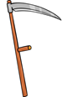
 | 1  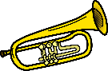 | 2
2  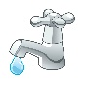 | 4 | 3

Какое слово получится из этих букв. Правильно, СТАРТ.
2. Давайте узнаем тему нашего занятия. Такую команду получает экипаж ракеты перед тем, как отправиться в космос. А хотите отправиться в космическое путешествие?
3. Дидактическая игра «Полетели в космос»
Давайте, отправимся сегодня в полёт. На чём мы полетим? На ракете.
Для этого надо подготовить наши ракеты, собрать слова, которые рассыпались.
Оборудование: две ракеты с наклеенными частями слов, прищепки с другими частями слов.
Слова для анализа: луна, скафандр, земля, спутник, космос, сатурн, полёт, звезда.
Ракеты готовы, теперь проверим готовы ли наши космонавты.
4. Упражнение «К полёту готов»
Сначала нужно пройти по лабиринту заданным способом. (Вперёд лицом, спиной вперёд, правым боком, левым боком, на носочках, на пяточках).
Потом пройти полосу упражнений для рук.
Затем – «предстартовая кабинка». Дети по очереди заходят, смотрят наверх, видят своё отражение и произносят: «К полёту готов».
(Сухой душ. Разноцветные атласные ленты спокойных тонов, спускаются вниз, словно струи воды. Их приятно трогать, перебирая в руках, сквозь них можно проходить, касаясь их всем телом. Оказавшись в сухом душе, подняв вверх голову, человек видит своё отражение в зеркальном потолке. Разноцветные «струи» стимулируют тактильные ощущения, способствуют развитию зрительного и тактильного восприятия пространства и себя в нём.)
Теперь всё готово, молодцы, к полёту готовы.
5. Логомоторное упражнение
Летают ракеты, ракеты, ракеты, ракеты (упр. «Ракеты»)
Встречают планеты, планеты, планеты, планеты (упр. «Планеты)
Посадим ракету на эту планету, а эту ракету на эту планету.
6. Пальчиковая гимнастика
Солнце – яркая звезда,
(Левая рука как будто держит небольшой мячик, пальцы разомкнуты — это Солнце.)
А вокруг планеты.
(Правая рука — пальцы сомкнуты и «летают» вокруг «Солнца»).
И летают – кто куда –
(Собрать пальцы левой руки вместе в движении справа налево.)
Быстрые кометы.
7. Стихотворение «По порядку все планеты назовёт любой из нас»
Предложить детям назвать известные им космические тела.
Повторение стихотворения с использованием картинок планет.
По порядку все планеты
Назовёт любой из нас:
Раз — Меркурий,
Два — Венера,
Три — Земля,
Четыре — Марс.
Пять — Юпитер,
Шесть — Сатурн,
Семь — Уран,
За ним — Нептун.
8. Кинезиологическое упражнение «Покажи планеты двумя руками»
Кто сможет найти и показать планеты одновременно двумя руками.
9. Запомни стихотворение «Что такое Солнце?» с помощью мнемокарты.
Солнце — монетка, — скупой проворчал.
Нет, сковородка! — обжора вскричал.
Нет, каравай, — хлебопёк произнёс.
Компас, — сказал убеждённо матрос.
Солнце - звезда, — астроном объявил.
Доброе сердце, — мечтатель решил.
Что общего у солнца с этими предметами.
10. Игра «Найди картинки»
Из сухого бассейна достать все картинки и назвать их скафандр, полнолуние, астроном, обсерватория, луноход, астероид, галактика).
11. Игра «Космос на ладошке»
Назови картинку, которая лежит у того пальчика до которого я дотронусь.
12. Релаксация
Вот закрыли мы глаза
А солнышко играет:
Щёчки тёплыми лучами
Нежно согревает. (закрыть ручками глаза)
13. Ковёр «Звёздное небо»
Ковер “Звездное небо” (настенный) - оптические волокна, вплетенные в ворс черной ткани, завораживают эффектом мерцания с постоянным изменением цветов. Летящие кометы и целые галактики переносят детей в далекий космос, в мир неведомых звезд и планет. Это помогает погрузиться в настоящую сказку мечтаний о бесконечности и красоте вселенной.
Дети наблюдают за изменениями на звёздном небе и слушают космическую музыку (из м/ф «Тайна третьей планеты»). Покажите, как бы вы могли двигаться, если бы находились в невесомости.
14. Упражнение «Невесомость» (Проговаривание предложений)
А сейчас почувствуем неустойчивое положение, встав на балансир. Постарайтесь сохранять равновесие.
Меркурий всех планет быстрее!
Венера ярче и плотнее!
С живой Землёй Луна прекрасная,
Холодный Марс – планета красная!
Юпитер – сплюснутый гигант!
Сатурн весь в кольцах, словно франт!
Уран как будто накренился!
Нептун от Солнца удалился!
Занятные факты о каждой планете
Расскажут легко современные дети!
15. Лото «Космос»
Задание для экипажа ракеты. У меня собрана пирамида из квадратиков. Вам нужно собрать такую же, переворачивая квадраты картинками вверх. Расскажите, что вы видите на картинках. Как можно назвать картинки в каждом ряду одним словом.
16. Связь с планетой Земля. (Работа в мини-группах по сюжетным картинкам).
Мы должны передать на Землю, что мы увидели во время нашего путешествия. Но мы уже так далеко от Земли, что не можем передать изображение. Мы можем поддерживать связь только голосом. Поэтому все, что изображено на наших картинках, мы должны рассказать. Условимся так: вы составляете рассказ по своей картинке все вместе. Кто-то начинает рассказ, потом его продолжает второй, затем третий, четвертый заканчивает.
17. Рефлексия.
А теперь нам пора возвращаться на Землю.
Вам понравилось занятие? Что запомнилось больше всего?

Список литературы:

- Агранович З.Е. Сборник домашних заданий в помощь логопедам и родителям для преодоления лексико-грамматического недоразвития речи у дошкольников с ОНР. - СПб.: ДЕТСТВО-ПРЕСС, 2001.
- Бондаренко Т.М. Развивающие игры в ДОУ (конспекты к развивающим играм Воскобовича)
- ВиноградоваА. Л., Константинова И.С., Цыганок А.А. Развитие базовых познавательных функций с помощью адаптивно-игровых занятий. – М.: Издательство: Теревинф, 2006.
- Гаврючина Л.В. Здоровьесберегающие технологии в ДОУ: Методическое пособие. – М.: ТЦ Сфера, 2008.
- Деева, Н.А. Игровые здоровьесберегающие технологии: психогимнастика, зарядка для глаз, пальчиковые игры, физкультминутки. ФГОС ДО / Н.А. Деева. - М.: Учитель, 2018.
- Кольцова М.М., Рузина М.С. Ребенок учится говорить. Пальчиковый игротренинг. - С-П.: издательство «Сага», 2002.
- Коноваленко С.В. Как научиться думать быстрее и запоминать лучше. - М, 2002
- Крупенчук О.И. Научите меня говорить правильно. Методическое пособие / О.И. Крупенчук. - СПб.: Литера, 2005.
- Овчинникова Т.С. Организация здоровьесберегающей деятельности в дошкольных образовательных учреждениях: Монография. – СПб.: КАРО, 2006.
- Осорина, М. В. Секретный мир детей в пространстве мира взрослых. - СПб.: Питер, 2008.
- Павлова, М. А. Здоровьесберегающая система дошкольного образовательного учреждения. Модели программ. Рекомендации. Разработки занятий / М.А. Павлова, М.В. Лысогорская. - М.: Учитель, 2019.
- Трясорукова, Т.П. Развитие межполушарного взаимодействия у детей / Т.П. Трясорукова. - М.: Феникс, 2018. - 934 c.
- Туманова Т.В. Формирование звукопроизношения у дошкольников. Учебно-методическое пособие для логопедов и воспитателей детских садов / Под ред. проф. Т.Б.Филичевой. - М.: Издательство ГНОМиД, 2001.
- https://vk.com/logopedlebedevail

Приложение 1

Дидактическая игра «Полетели в космос»

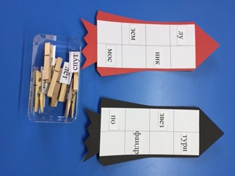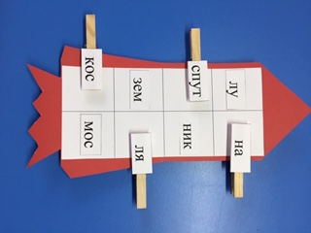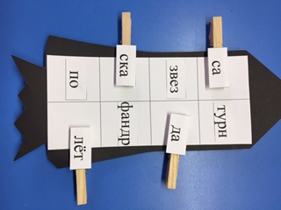

Приложение 2
Стихотворение «Планеты»
По порядку все планеты  Назовёт любой из нас:  Раз — Меркурий,  Два — Венера,  Три — Земля,  Четыре — Марс.  Пять — Юпитер,  Шесть — Сатурн,  Семь — Уран,  За ним — Нептун. | 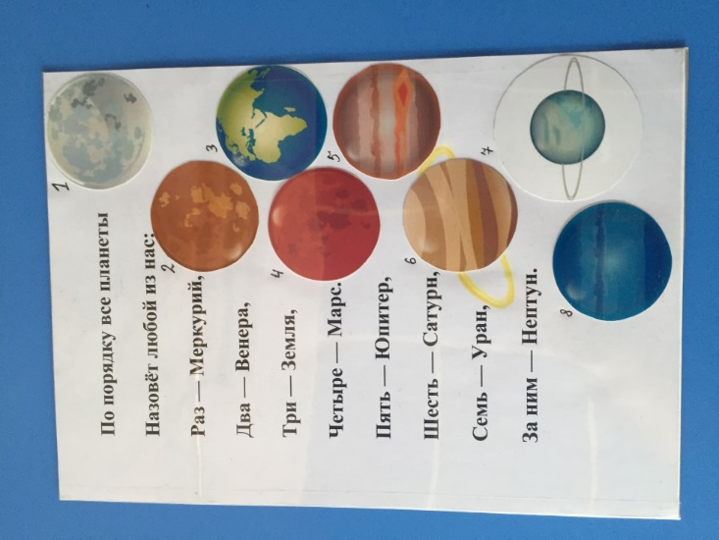

Приложение 3
Лото «Космос»

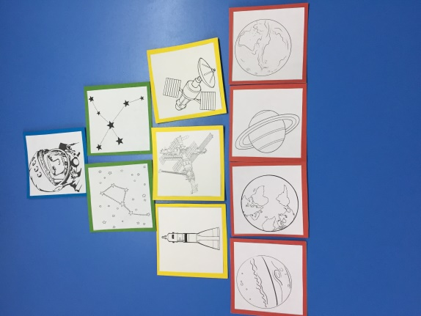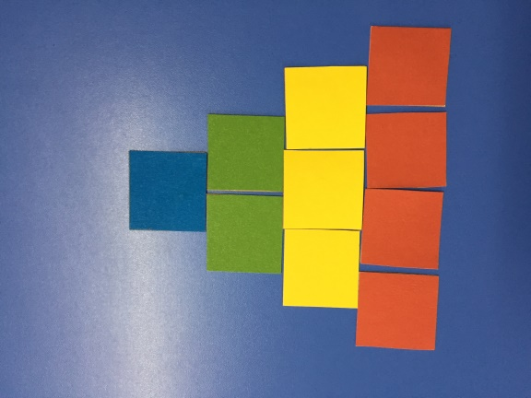

Приложение 4
Лото «Планеты»

